МДОАУ –детский сад «Теремок» № 3

Конспект экскурсии в школу № 2 п. Серышево

Подготовительная группа

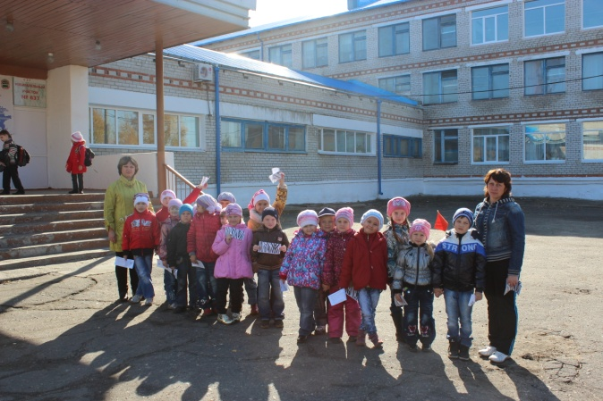

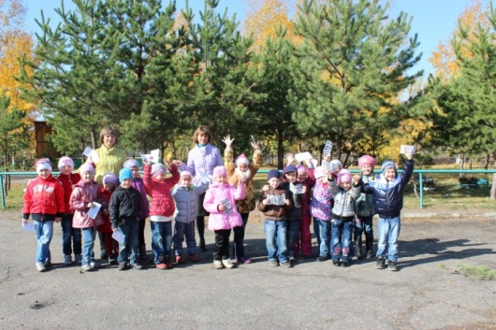

Воспитатели:

Ланец Н.А
Устименко Л.С.

пгт Серышево
октябрь 2013 год

Цель: Познакомить детей с учебным заведением.
Образовательные задачи: уточнить, что в школе дети с 6,5 лет учатся читать, писать, рисовать и считать и учит их этому учительница.
Познакомить с помещением школы: коридор, раздевалки, классы (здесь стоят парты для учеников, стол для учителя, классная доска), библиотека, спортивный зал.
Воспитательные задачи:
Воспитывать интерес к предстоящему учению в школе, уважение к труду учителя. Закрепить навыки культурного поведения на улице, в школе.
Закрепить и уточнить слова: класс., парта, доска, портфель учитель.
Подготовка воспитателя:
Подготовить программный материал в соответствии со знаниями детей. Расписать маршрут пути от детского сада до школы. Составить план по школе (рассказ, вопросы к детям, учителям). Рассказать детям о школе.
Организация и ход занятия:
- Дети, сегодня мы пойдем в школу, в которой многие из вас в следующем году будут учиться. Нас там ждут ученики и учительница. Рассказать детям о дисциплине в школе. Постарайтесь одеться быстро и аккуратно.
Дети одеваются, воспитатель следит, чтобы дети помогали друг другу. После когда дети оденутся, выйти на улицу и спросить у детей, как вести себя на улице. Рассказать детям маршрут пути до школы.
После того как пришли в школу, рассмотреть ее снаружи, какая она большая, что очень отличается от детского сада, т. к. здесь учатся большее количество детей. Рассмотреть с детьми пришкольный участок, здесь школьники занимаются физкультурой, сажают цветы, гуляют после уроков и на продленке.
Мы рассмотрели школу снаружи, а теперь зайдем внутрь, где школьники учатся.
В школе нужно разговаривать тихо, когда идут уроки, чтобы не мешать заниматься. У нас в детском саду занятия, а в школе – уроки.
Входим в школу, нас встречает учительница, дети здороваются, знакомятся с учительницей и нас ведут в класс. Предлагаю детям рассмотреть коридор, какой он большой, как много здесь дверей, это двери в классы, в один из них мы сейчас зайдем.
Это первый класс. Дети входят, встают ученики, здороваются.
Учительница: «Дети к нам в школу пришли дети из детского сада, давайте посадим их себе за парты, сядем потеснее, чтобы гостям хватило места».
Воспитатель: «Дети, здесь учатся ученики первого класса, учит их учительница (назвать имя, отчество учит.)».
Рассмотреть с детьми класс, какой он большой и светлый, большие окна, здесь много парт, нет игрушек, а стоят книги и висят плакаты для урока.
Показать детям доску. Это доска большая на ней ученики пишут задания, когда их вызывает учительница. (учительница вызывает 2 детей и они выполняют на ней задание)
Вот чему научила их учительница. А давайте скажем чего мы умеем, чему научились в детском саду (дети читают стихи, пишут на доске геом. Фигуры).
Дети, когда вы пойдете в школу, вас тоже научат читать, писать, считать. А теперь, дети, поблагодарим учительницу и учеников и пойдем обратно в школу.
Вечером организовать сюжетно-ролевую игру: «Школа».

